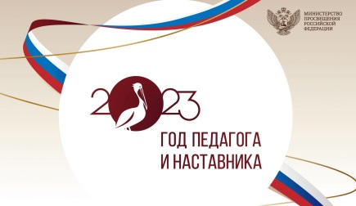 Отчет педагога наставника о проделанной работе за май 2023 года

Малоопытный специалист – Сергеева М.Ю.

Педагог – наставник – Клягина Н.В.

|  |  |
| --- | --- |
| Составление и помощь в реализации проекта ко Дню Победы «Помните!» | *Формирование нравственных ценностей, знаний детей о Великой Отечественной войне и ее героях, воспитание детей в духе патриотизма, любви к Родине.* |
| Итоговый мониторинг | Отчеты малоопытного педагога и педагога – наставника «Анализ эффективности и результативности работы за 2022 – 2023 учебный год» |
| Подведение итогов работы | Отчеты малоопытного педагога и педагога – наставника «Анализ эффективности и результативности работы за 2022 – 2023 учебный год» |

В рамках реализации годового плана по наставничеству, в мае мною была дана практическая и теоретическая консультации по составлению и помощи в реализации краткосрочного проекта «Помните!» в средней группе. Особое внимание было уделено формированию у детей представлений о войне, защитниках Родины, празднике «День Победы». Мария Юрьевна активно привлекала к реализации проекта родителей своих воспитанников. Итогом большой и кропотливой работы станет «Альбом памяти»

В течение всего месяца ведется работа по проведению итогового мониторинга

**Вывод**

Малоопытному специалисту оказывается помощь администрацией и педагогом-наставником в вопросах совершенствования теоретических знаний, повышения

профессионального мастерства.